OŠ Šenčur, marec, april 2020

OBVESTILO STARŠEM IN UČENCEM
ki bodo v šolskem letu 2020/2021 obiskovali 9. razred

Spoštovani starši, prosimo vas, da po pogovoru s svojim otrokom in po prebrani publikaciji v eAsistentu označite, katera dva (oziroma enega) izbirna predmeta ste izbrali za naslednje šolsko leto. Obvezni sta 2 uri na teden, izberete pa lahko tudi 3 ure (samo v primeru, da izberete jezik in še en predmet). Vsi predmeti potekajo eno uro, razen nemščina, francoščina in španščina, ki potekajo 2 uri tedensko. Učenec dobi oceno, katera je vpisana v spričevalo. Ta ocena je del končnega učnega uspeha. Za vpis v srednjo šolo pa te ocene (izbirnih predmetov) ne štejejo, štejejo samo ocene obveznih predmetov.

Svojo izbiro nam sporočite zelo preprosto. Če imate aktiviran OSNOVNI ali PLUS paket eAsistenta, boste to storili v nekaj korakih.
Od 06.04.2020 do 13.04.2020 se vam bo ob odprtju profila vašega otroka v eAsistentu prikazala slika (spodaj). Kliknite na Izberi predmete. Tu boste našli nadaljnja navodila.

Prosimo vas, da na prvo mesto prenesete izbirni predmet, katerega si vaš otrok najbolj želi. Nato dodajte še drugi, tretji in četrti predmet. Če nek predmet zaradi premalo prijavljenih ne bo potekal, bomo upoštevali učenčevo naslednjo izbiro. Torej, vsi označite 4 izbire. Če ste že obiskovali enoletni predmet, ga za naslednje leto ne morete več označiti.
Ob strani NE POZABITE označiti, ali bo vaš otrok obiskoval dva predmeta po eno uro oz. en dvourni predmet oz. bo obiskoval skupaj 3 ure. Ta označba je zelo pomembna, da bo »sistem« zaznal pravo število izbir. In na koncu, ko imate hierarhijo predmetov urejeno, morate še pritisniti gumb SHRANI.
Če vaš otrok obiskuje glasbeno šolo z javnoveljavnim programom, lahko s tem nadomesti eno ali pa obe uri namenjeni izbirnim predmetom. To jasno označite.

Aplikacija za izbor obveznih izbirnih predmetov bo odprta do 13.04.2020.
Svojo prijavo lahko tudi natisnete – shranite za lastno uporabo.
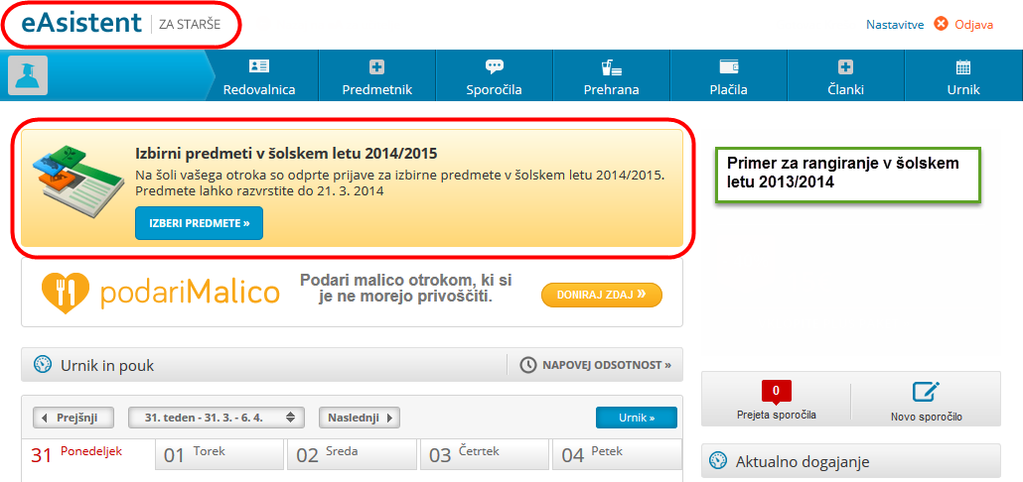

V kolikor za svojega otroka nimate v eAsistentu OSNOVNEGA oz. PLUS paketa, vas prosimo, da se poslužite internetne strani šole. V razdelku STARŠI boste našli Prijavo in vse potrebne informacije. ČE NE GRE PREKO EASISTENTA, SVOJO ODLOČITEV SPOROČITE NA ELEKTRONSKI NASLOV: mateja.potocnik.poljansek@os-sencur.si

Lep pozdrav!

Mateja Potočnik Poljanšek mag. Majda Vehovec
psihologinja ravnateljica
OSNOVNA ŠOLA ŠENČUR 9. razred (šol. l. 20/21)
03.04.2020
priimek in ime učenca/učenke: ____________________razred: 8. ___(2019/2020)
PRIJAVA NA IZBIRNE PREDMETE
Pred vami so ponujeni OBVEZNI in NEOBVEZNA izbirna predmeta za šolsko leto 2020/2021.
Obvezni sta 2 uri na teden, izberete pa lahko tudi 3 ure. Vsi predmeti potekajo eno uro, razen nemščina, francoščina in španščina, ki potekajo 2 uri tedensko.
Učenec, ki obiskuje glasbeno šolo z javno veljavnim programom, je lahko na predlog staršev oproščen sodelovanja pri izbirnih predmetih.
Dobro preglejte ponudbo. Levo od izbranega predmeta s številkami od 1 do 4 označite svojo izbiro. Št. 1 pomeni najbolj želeni predmet, št. 2 pomeni drugo izbiro…
Če za nek predmet ne bo dovolj prijav, bomo upoštevali vašo nadaljnjo izbiro.
IZBRAL/A BOM – OBVEZNO OBKROŽI
- dve uri (dva predmeta oz. enega, če je to tuji jezik)
- tri ure (STARŠI S TEM SOGLAŠAJO)
- obiskujem glasbeno šolo (potrdilo) in kljub temu izberem 1 uro – označena v tabeli
- obiskujem glasbeno šolo (potrdilo) in NE izberem nobene ure

Označi od 1 do 4 | PREDMET | ŠT. UR | Označi od 1 do 4 | PREDMET | ŠT. UR
 | NEMŠČINA 1 | 2 |  | RAČ. – UREJANJE BESEDIL | 1
 | NEMŠČINA 2 | 2 |  | RAČ.- MULTIMEDIJA | 1
 | NEMŠČINA 3 | 2 |  | RAČ. - OMREŽJA | 1
 | FRANCOŠČINA 1 | 2 |  | ANSAMBELSKA IGRA | 1
 | FRANCOŠČINA 2 | 2 |  | RETORIKA | 1
 | FRANCOŠČINA 3 | 2 |  | MATEMATIČNE DELAVNICE 9 | 1
 | ŠPANŠČINA 1 | 2 |  | RISANJE V GEOM. IN TEH. | 1
 | ŠPANŠČINA 3 | 2 |  | OBDELAVA GRADIV – LES | 1
 | LIKOVNO SNOVANJE 3 | 1 |  | ŠPORT ZA SPROSTITEV | 1
 | ŠOLSKO NOVINARSTVO | 1 |  | POSKUSI V KEMIJI | 1
 | SODOBNA PRIPRAVA HRANE | 1 |  | FILMSKA VZGOJA | 1
 | VERSTVA IN ETIKA | 1 |  | RAZISKOVANJE DOMAČEGA KRAJA IN VARSTVO NJEGOVEGA OKOLJA | 1
 | NIP– FRANCOŠČINA* | 2 |  | NIP – NEMŠČINA* | 2
*NIP = NEOBVEZNI IZBIRNI PREDMET
Vsi izbirni predmeti so predstavljeni v Publikaciji, katero najdete na spletni strani šole; v zavihku »Starši« in nadaljnje »Obvezni izbirni predmeti«. Ne spreglejte tudi »Dodatnih pojasnil«.

PRIPOROČAMO, DA PRED ODLOČANJEM IN IZPOLNJEVANJEM PREBERETE VSA POJASNILA IN PUBLIKACIJO.

PRIČAKUJEMO, DA BOSTE IZBIRO OZNAČILI V e-Asistentu,
v času od 06.04. do 13.04.2020.
V kolikor nimate povezave do eAsistenta, potem svojo odločitev sporočite na: mateja.potocnik.poljansek@os-sencur.si

POJASNILA O OBVEZNIH IZBIRNIH PREDMETIH
ZA ŠOLSKO LETO 2020-2021

Predmeti, ki so vezani na razred:
- Likovno snovanje 1 – za učence 7. razreda
- Likovno snovanje 2 – za učence 8. razreda
- Likovno snovanje 3 – za učence 9. razreda
- Šport za zdravje – za učence 7. razreda
- Izbrani šport (odbojka ali nogomet) – za učence 8. razreda
- Šport za sprostitev – za učence 9. razreda
- Matematične delavnice 7 – za učence 7. razreda
- Matematične delavnice 8 – za učence 8. razreda
- Matematične delavnice 9 – za učence 9. razreda
- Robotika v tehniki – za učence 8. razreda
- Gledališki klub – za učence 7. ali 8. razreda (ga lahko obiskuješ samo 1 leto)
- Sodobna priprava hrane – za učence 9. razreda
- Poskusi v kemiji - obiskujejo učenci samo v 8. razredu ali samo v 9. razredu
- Retorika – za učence 9. razreda
- Življenje človeka na Zemlji – za učence 8. razreda
- Raziskovanje domačega kraja in varstvo njegovega okolja – za učence 9. razreda

-----------------------------------------------------------------------------------------------------------------
Predmeti, ki se navezujejo:
Učenci k tem predmetom lahko pristopijo prvič, ne glede na to, v katerem razredu so. Npr. lahko si bodoči devetošolec, pa si kot izbirni predmet vzameš nemščino 1.
- NEMŠČINA 1 (izbereš v kateremkoli razredu)
- NEMŠČINA 2 (izbereš le v primeru, da letos obiskuješ NEMŠČINO 1)
- NEMŠČINA 3 (izbereš le v primeru, da letos obiskuješ NEMŠČINO 2)
- FRANCOŠČINA 1 (velja enako kot za nemščino)
- FRANCOŠČINA 2
- FRANCOŠČINA 3
- ŠPANŠČINA 1 (velja enako kot za nemščino)
- ŠPANŠČINA 2 p.s. Naslednje leto španščine 2 ne bo, ker letos ni bilo španščine 1
- ŠPANŠČINA 3
- RAČUNALNIŠTVO – UREJANJE BESEDIL (začetna stopnja)
- RAČUNALNIŠTVO – MULTIMEDIJA (nadaljevalna stopnja)
- RAČUNALNIŠTVO – RAČUNALNIŠKA OMREŽJA (zaključna stopnja)
-----------------------------------------------------------------------------------------------------------------
Enoletni predmeti:
Učenci te predmete v času treh let obiskujejo samo 1x oz. eno šolsko leto.

- Šolsko novinarstvo
- Ansambelska igra
- Verstva in etika
- Risanje v geometriji in tehniki
- Obdelava gradiv – les
- Filmska vzgoja
- Gledališki klub – za učence 7. ali 8. razreda

